思芮内部公开
文件编号：D000-DT0305

详细设计报告模板

版本：1.1.0-0.0.0
2016-7-15

上海思芮信息科技有限公司
(版权所有，翻版必究)
文件修改控制

修改编号 | 版本 | 修改条款及内容 | 修改日期
1 | 1.0.0-0.0.0 | 创建 | 2014-8-31
2 | 1.1.0-0.0.0 | 修改logo、密级、公司名称等 | 2016-7-15

思芮内部公开
文档编号：项目编号DDR顺序号 第 版
分册名称： 第 册/共 册

项目名称（项目编号）
详细设计报告

(部门名称)

上海思芮信息科技有限公司
总页数 |  | 正文 |  | 附录 |  | 生效日期
编制 |  |  |  | 批准

变更履历

修改编号 | 版本 | 修改内容 | 修改人 | 修改日期

目录
1. 引言 1
1.1 目的 1
1.2 范围 1
1.3 参考资料 1
2. 系统开发环境 1
3. 用例设计 2
3.1 用例1 2
3.1.1 交互 2
3.1.2 参与类 2
3.1.3 用户界面 2
3.1.4 数据操作 2
3.1.5 其他需求 2
3.2 用例n 2
4. 子系统设计 (可选) 2
4.1 子系统1 3
4.1.1 功能 3
4.1.2 性能 3
4.1.3 组成 3
4.1.4 内部关系 3
4.2 子系统n 5
5. 包设计 5
5.1 包1 5
5.1.1 说明 5
5.1.2 组成 5
5.1.3 导入依赖关系 5
5.2 包n 5
6. 类设计 5
6.1 类1 5
6.2 类n 7
7. 附件 7

引言
[本文用于描述产品或系统的详细设计，以指导产品或系统的编码活动。
可根据概要设计的划分，分别编制子系统/模块(包括公共构件)的“详细设计报告”。
文档中的提示性语言，请在文档编写完成后删掉。]

目的
[本节确定此详细设计文档在整个项目文档中的作用或目的，应确定此文档的特定读者，并指出他们应该如何使用此文档。]

范围
[简要说明此详细设计文档适用的范围和影响的范围。]

参考资料
[列出编写本文档时参考的文件、资料、技术标准以及它们的标题、编号、出版日期、出版单位和来源。这些文档包括：
1、本项目经核准的任务书或合同、上级部门的批文；
2、属于本项目的其他已发表的文件；
3、所要用到的软件开发标准或技术标准；
4、本文中引用到的其他资料（专著、杂志、Internet上的文章等）；]
名称 | 文件编号 | 发表日期 | 出版单位 | 文件来源

系统开发环境
[详细描述该子系统各部分的开发环境。包括操作系统、编程工具、编译工具等。]

用例设计
[说明系统中所有用例实现。]

用例1

交互
[说明如何根据协作对象实现用例，采用序列图和协作图等进行说明。
一个用例实现可以有多个序列图，保证所有设计元素都直接或间接地参与了用例的实现。]

参与类
[采用类图描述参与用例实现的类及它们之间的关系。]

用户界面
[列举并说明参与用例实现的用户界面，这些用户界面可来自“用户界面设计报告”。如果没有则写无。
如果项目未进行单独的用户界面设计，可在此次详细设计界面，描述界面的布局（以图形的方式），并对界面进行说明。]

数据操作
[列举并说明参与用例实现的表和存储过程，这些表和存储过程来自“数据库设计报告”。如果没有则写无。]

其他需求
[用于记录用例模型未考虑但在构建系统时却需要考虑的有关用例实现的所有需求，例如非功能性需求。]

用例n

子系统设计 (可选)
[本节说明当前系统所包含的所有子系统。如果系统仅由包和类组成，则可不进行本部分设计。
这里提到的系统，除可以是整个系统外，也可能是概要设计时划分的子系统或模块，根据设计的需要对子系统或模块进行更细粒度的设计，合适的设计元素粒度为类及其属性方法]

子系统1

功能
[简述本子系统实现的功能需求，并说明与产品需求的对应关系。]

性能
[说明对本子系统的性能要求，包括精度、时间特性、处理速度、灵活性等。]

组成
[以类图或模块结构图的形式说明该子系统的结构组成。]
[示例1：类图]
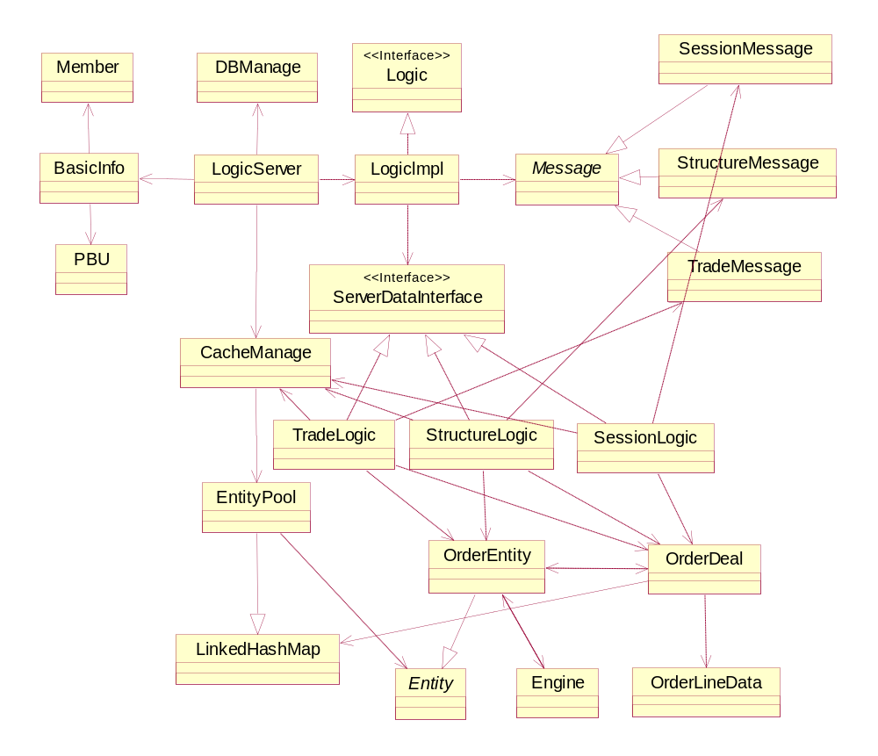

内部关系
[以时序图或流程图的形式说明该子系统的类/子模块间的调用关系。
对于复杂的调用关系可采用多个时序图进行说明。]
[示例：时序图]
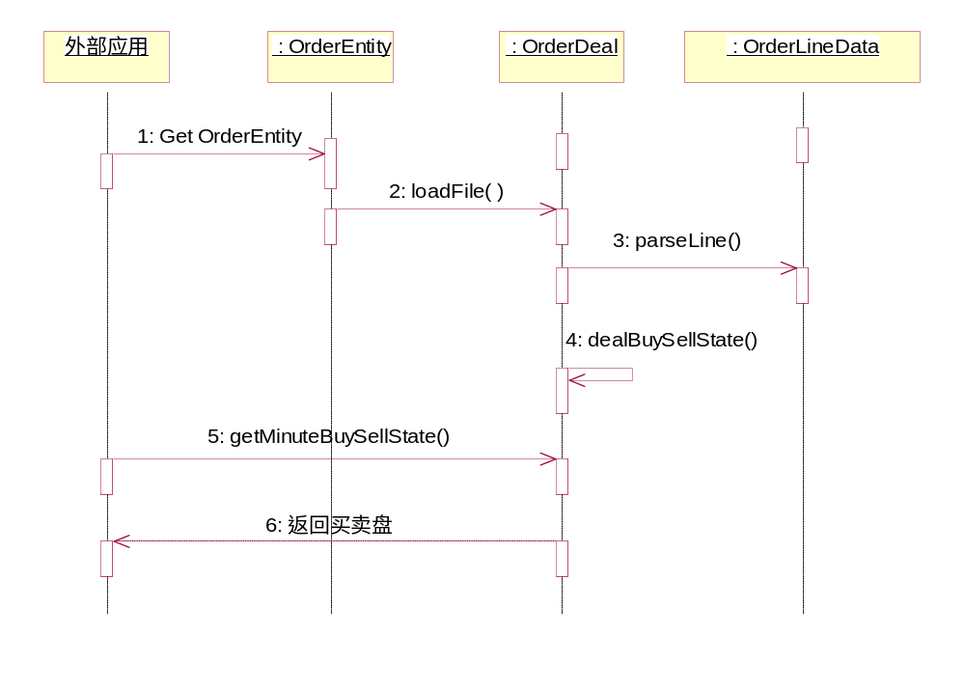
[示例：流程图]
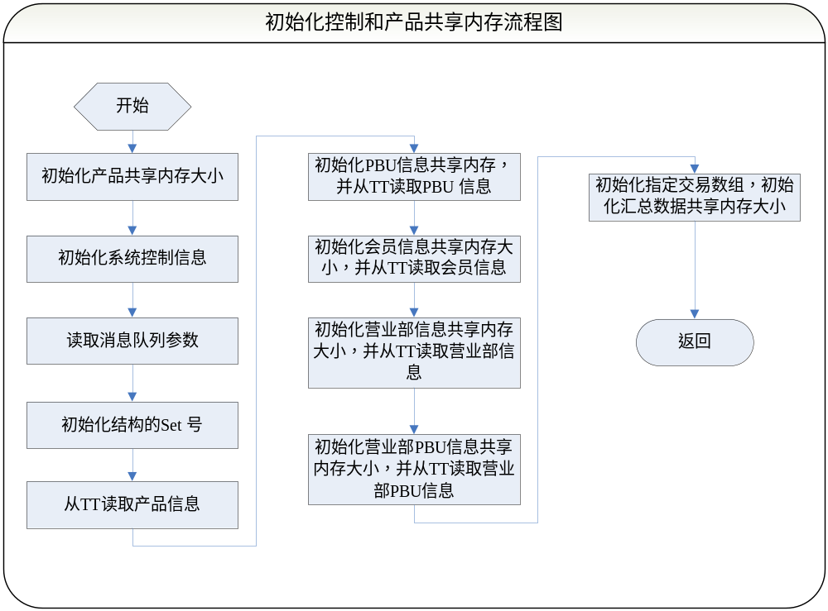

子系统n

包设计
[对系统中的包做详细说明。]

包1

说明
[简述本包的角色和目的或“主题”。]

组成
[采用“类图”等描述包的内部结构，并对包含的设计元素(类、包等)进行说明。]

导入依赖关系
[从一个包到另外一个包的导入依赖关系。]

包n

类设计
[详细说明系统中的类的名称、职责、属性、操作等。]

类1
类 | [名称] |  |  |  |  |  | 包名 |  |  | [所在包名]
描述 | [类的职责和功能]
父类 | [父类名]
属性
名称 | 类型 |  | 缺省值 |  | Pub/Prv |  |  | Get | Set |  | 功能说明
操作
名称 |  | 参数 |  | 访问修饰 |  | 返回值 |  |  |  | Exceptions |  | 功能说明
重要操作的描述
[采用图表、伪代码等方式描述操作的实现流程。]

[示例]
类名 | OrderDeal |  |  |  |  |  | 包名 |  | com.sse.ngss.orderreplay.ordermodel
描述 | 订单数据处理类
对象类型 | Class
父类 | 无
实现的接口 | 无
属性
名称 | 类型 |  | 缺省值 |  | Pub/Prv |  |  | Get |  |  | Set | 描述
pbuMap | HashMap |  | null |  | private |  |  | ★ |  |  | ★ | 全市场PBU信息
方法/函数
名称 |  | 参数 |  | 访问修饰 |  | 返回值 |  |  |  | Exceptions |  |  | 描述
loadFile |  |  |  | public |  |  |  |  |  |  |  |  | 读入交易日志到内存，并且计算买卖盘，未成交订单明细
countMinuteTrade |  | String ordersj, int interval, int direction |  | public |  |  |  |  |  |  |  |  | 返回指定时间段成交统计，以秒保存
getMinuteBuySellState |  | String ordersj, int interval, int direction |  | public |  | LinkedHashMap |  |  |  |  |  |  | 返回指定时间段分钟买卖盘，以秒保存
重要操作的描述
loadFile()
- 读入交易日志文件，循环解析每一行文件；
- 根据每一行文件内容计算买卖盘
2.1. 判断交易订单类型，如果是市价订单，不计算买卖盘；
2.2. 判断事务类型；
新增订单，根据价格和申报数量加入到买卖盘；
修改订单，根据订单ID，价格修改买卖盘；
删除订单，根据订单ID， 价格修改买卖盘；
取消订单，根据订单ID， 价格修改买卖盘；
成交订单，根据订单ID， 价格修改买卖盘；
- 根据以上相同规则计算每一行文件内容计算未成交订单明细；
- 所有交易日志以秒为单位保存在HashMap中，买卖盘和未成交订单明细以分为订单保存在HashMap中。
countMinuteTrade()
- 根据参数计算有效的时间，以秒为单位保存到List中；
- 根据有效的时间进行循环计算；
- 根据时间，从交易日志得到此秒所有的交易明细；
- 循环此秒所有的交易明细，如果是订单不计算成交明细，如果是成交，计算最高，最低，成交价格、成交金额、成交量；
- 以秒保存成交明细到HashMap。

类n

附件
[列出本详细设计报告相关的附件。
附件1:XXX
…
附件n :XXX
]

